Как учителю создать персональный сайт?
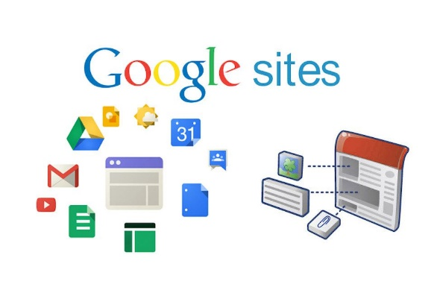
Персональный сайт имеет функцию хранилища методических материалов, полезных ссылок и собственных наработок. В настоящее время Интернет даёт возможность пользоваться различными материалами, взаимодействовать с профессиональными сообществами, проводить дистанционные мастер-классы, вебинары, конкурсы педагогического мастерства и принимать в них участие. Кроме того, персональный сайт может использоваться как периодическое издание, дающее возможность педагогу и его учащимся публиковать свои работы.
Компания Гугл создала удобный конструктор для создания «быстрых сайтов» с очень низким порогом вхождения и легкостью работы. Я покажу, как можно сделать сайт.
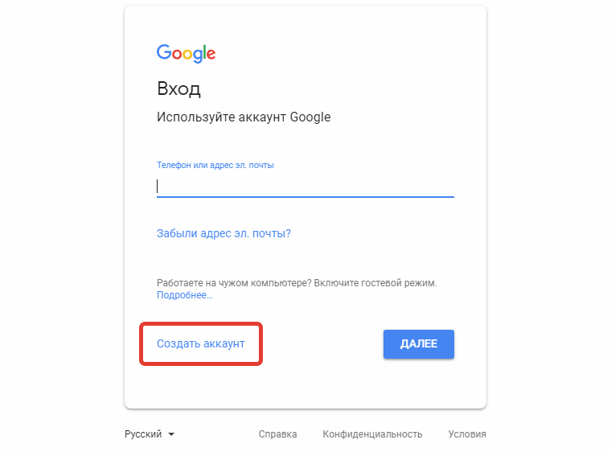
ШАГ 1
Если у Вас есть аккаунт Google — введите логин (номер телефона) и пароль, и войдите в свой аккаунт. После успешного входа можете перейти к разделу Создание сайта. Если у Вас отсутствует аккаунт Google, Вам нужно его создать. Перейдите к разделу Создать аккаунт.
ШАГ 2
Для создания сайта Вам нужно перейти в раздел Гугл Диск
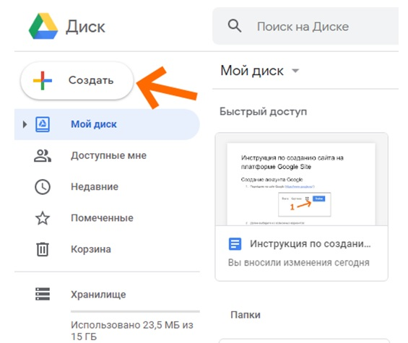
ШАГ 3
Для создания сайта нажмите кнопку Создать+
В выпадающем списке выберите пункт Ещё и затем Google Сайт
Поздравляю! Ваш сайт создан! Ваш сайт создан
Далее Вам нужно его наполнить информацией и Опубликовать. Сайт наполняется поэтапно.

Оформление и наполнение сайта

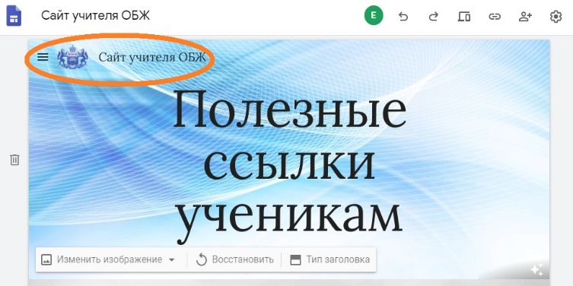
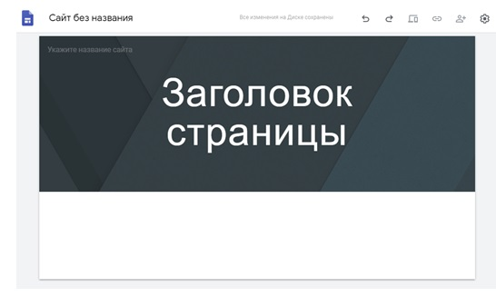

Для начала главные и единые вещи для сайта:
- Заголовок (название)
- Изображение
- Заголовок страницы
- Меню (главное меню)
Расскажу о каждом пункте подробнее.
1. Заголовок — это краткое и емкое название Вашего ресурса. Оно должно быть коротким и полностью передавать смысл Вашего ресурса.
2. Изображение — это картинка, которая подменит собой картинку верхней части страницы сайта, по умолчанию темную.
3. Заголовок страницы — текст в центральной части страницы. В данной инструкции — это фраза “Литературное чтение”. Оно должно полностью объяснять посетителю сайта, содержание страницы, на которую посетитель перешел. Менять содержание верхней части страницы можно вручную, путем нажатия на сам объект. Или используя всплывающие элементы управления, которые появляются, если нажать левой клавишей мыши (ЛКМ) на элемент.
4. Меню (главное меню). Главное — оно формируется автоматически, на основе тех страниц, которые Вы создаете. Есть важное правило — Пользователь должен достигать нужной информации сделав не более 3 нажатий (переходов) Таким образом, продумайте структуру страниц таким образом, чтобы у неё было не более 3 уровней.
Подумайте, как вы сгруппируете материал, готовый к публикации? Какие вкладки будете создавать? Какие вкладки и для какой аудитории будут на вашем сайте?
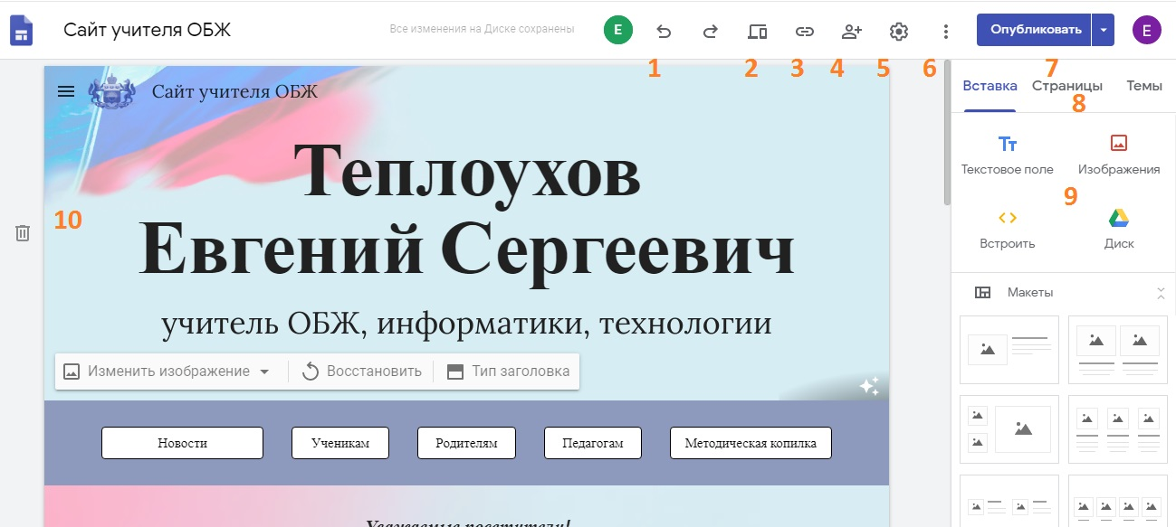
Рассмотрим все элементы управления сайтом (кнопки пронумерованы оранжевым цветом на картинке выше).
1. Кнопки истории действий. Этими кнопками Вы можете отменять ошибочное действие.
2. Просмотр. Эта кнопка позволяет просматривать Ваш сайт в зависимости от устройства — ПК/планшет/смартфон.
3. Копировать ссылку на опубликованный сайт. Эта кнопка позволяет скопировать ссылку на опубликованный сайт, для отправки пользователям или для вставки на сайте организации. Опубликованным сайт становиться после нажатия кнопки №7 “Опубликовать”. Все изменения, которые Вы вносите на сайте при его наполнении сохраняются не в опубликованной версии сайта, а в Черновике. Из черновика данные переносятся только после нажатия кнопки №7 Опубликовать.
4. Открыть доступ. Эта кнопка позволяет организовать совместную работу над сайтом Вашим сотрудникам. Таким образом Вы можете организовать работу над сайтом сразу несколькими сотрудниками. В оптимальном варианте — все учителя и иные сотрудники смогут работать над сайтом, что значительно сокращает время его наполнения. Здесь Вы можете настроить права доступа к наполнению сайта, его видимости в опубликованном виде. Всё интуитивно понятно.
5. Настройки. Эта кнопка позволяет менять настройки Вашего сайта. Так же подключить собственный URL для сайта или подключить Аналитику для сбора статистики посещения. Настройки по умолчанию удовлетворят большинство пользователей.
6. Дополнительно. Эта кнопка позволяет менять дополнительные настройки Вашего сайта.
7. Опубликовать. Эта кнопка позволяет опубликовать, т.е. сделать доступным для просмотра Ваш сайт. Опубликованным сайт становиться после нажатия кнопки №7 “Опубликовать”. Все изменения, которые Вы вносите на сайте при его наполнении сохраняются не в опубликованной версии сайта, а в Черновике. Из черновика данные переносятся только после нажатия кнопки №7 Опубликовать.
8. Панель навигации. Этот раздел позволяет переключаться между основными инструментами создания сайта.
9. Панель инструментов. Этот раздел включает в себя инструменты для работы с шаблоном сайта. Инструменты будут меняться в зависимости от выбранного выше раздела навигации.
10. Дополнительные кнопки управления блоком. Когда Вы выделяете блок, сбоку появляются дополнительные кнопки управления блоком. Они позволяют перемещать блоки выше/ниже, создавать копию блока или удалять его.
Созданный сайт открывает новую среду и новые возможности - оказывает огромную роль на развитие, самосовершенствование педагога как профессионала и как личности. При этом у каждого есть возможность не только представить опыт своей работы, рассказать о достижениях, успехах, но и взглянуть на себя, свою деятельность со стороны.
Сайт - это не только возможность рассказать о себе, но в большей степени - возможность понять, куда двигаться дальше.
Примеры персональных сайтов педагогов, созданных на Гугл-площадке:
- https://sites.google.com/view/obz-teploukhov/
- https://sites.google.com/view/ellahasanova/

